1. **Import, Export, Backup, Restore**
2. **Tìm hiểu về Role, User ( phân quyền, từ chối quyền, thu hồi/ hủy quyền)**

* **Tạo nhóm U1 thuộc R1; U2 thuộc R2; U3 thuộc R3**

Viết lệnh trên sql server

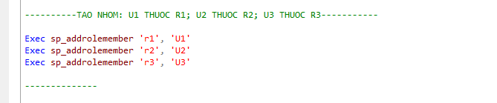

Hình ảnh thể hiện các user thuộc các role

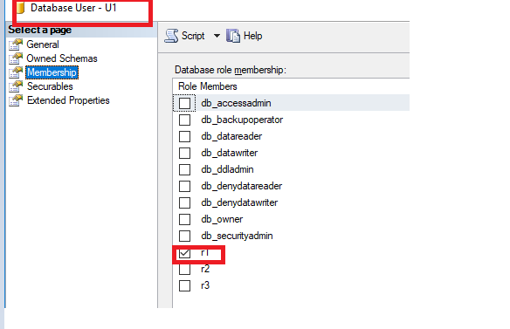

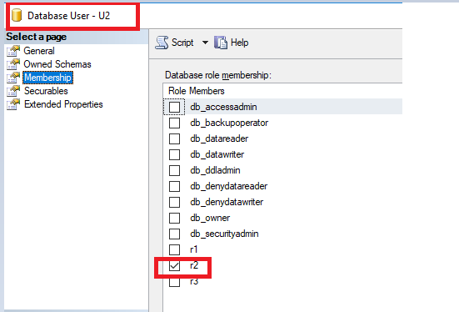

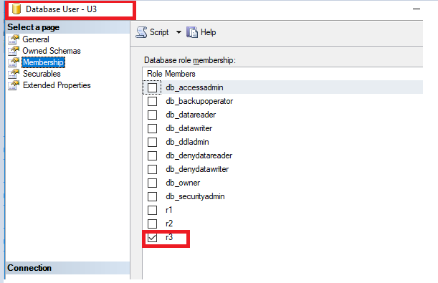

* **Tập làm các phát biểu grant, deny, revoke trên CSDL QLTV bằng user**

Thiết lập các quyền grant (cấp quyền), deny (từ chối quyền) và revoke (thu hồi quyền ) trên các user U1, U2, U3

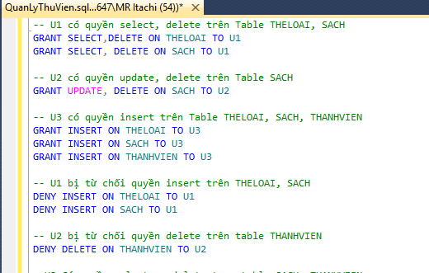

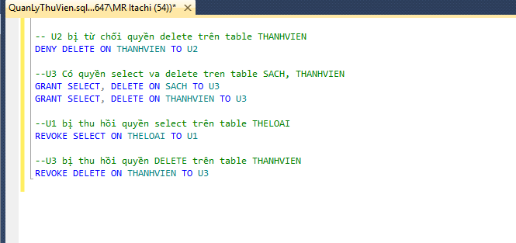

Các quyền đã được thiết lập thành công trên các user U1, U2, U3

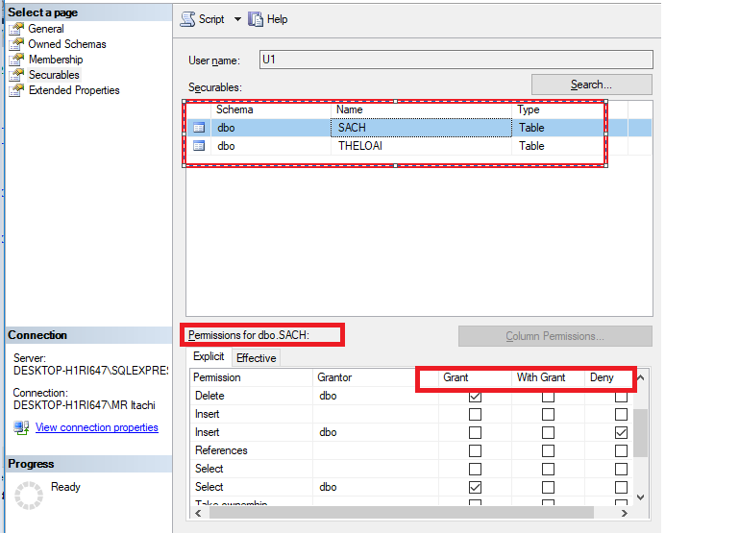

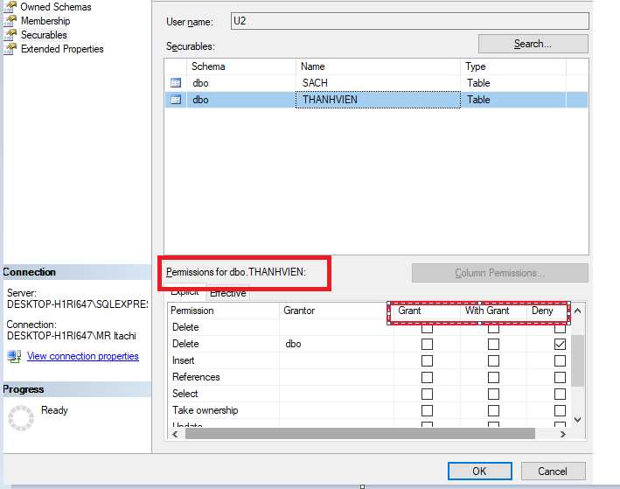

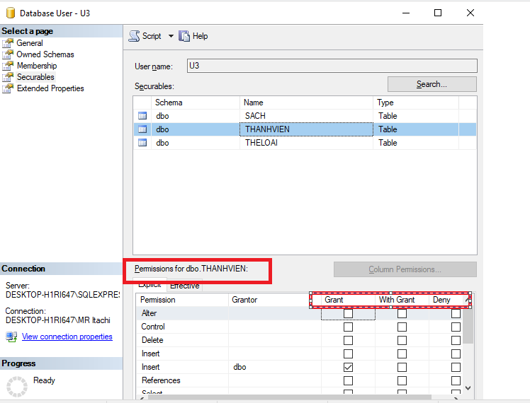

* **Tìm hiểu phân quyền db_owner cho user**

Tạo user U4 và bắt đầu thiết lập

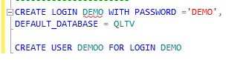

Thiết lập quyền quản trị cho người dùng

**SysAdmin**: toàn bộ người dùng đều có thể thực hiện các thao tác trên server

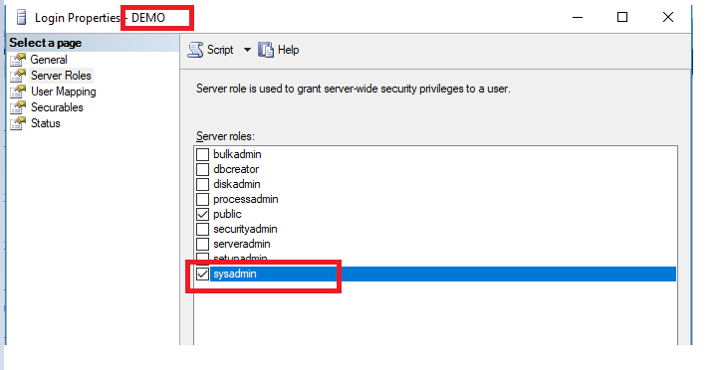

Phân quyền cho user

**db_owner:**toàn bộ người dùng có quyền full – access

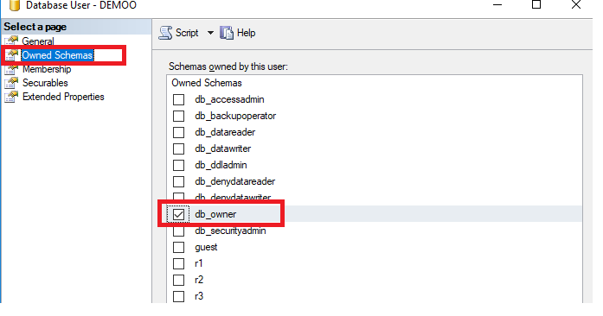

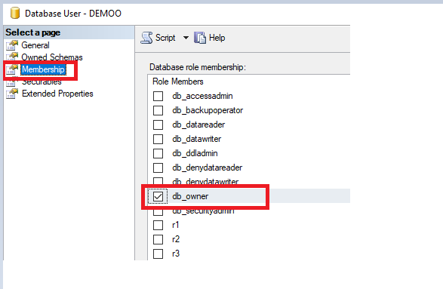

* **Tập làm các phát biểu grant, deny, revoke trên CSDL QLTV bằng Role**

Dùng câu lệnh sql để chạy

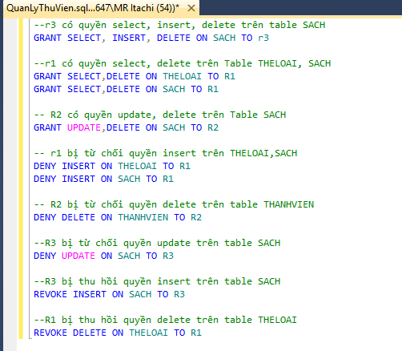

Kết quả kiểm tra

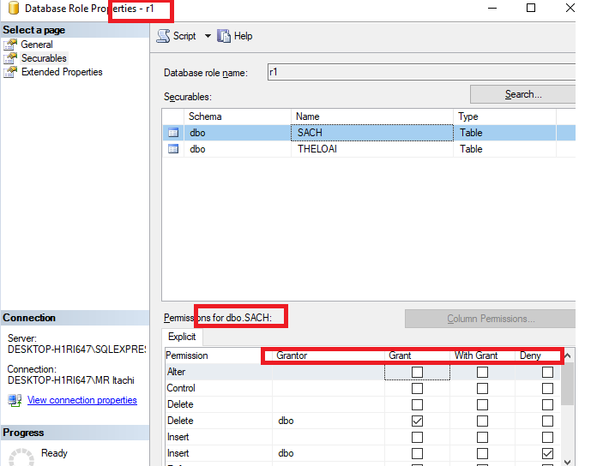

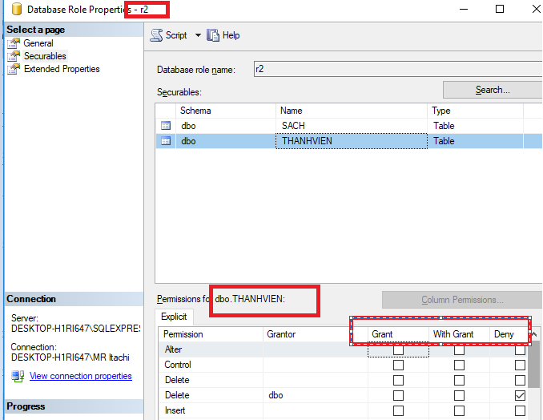

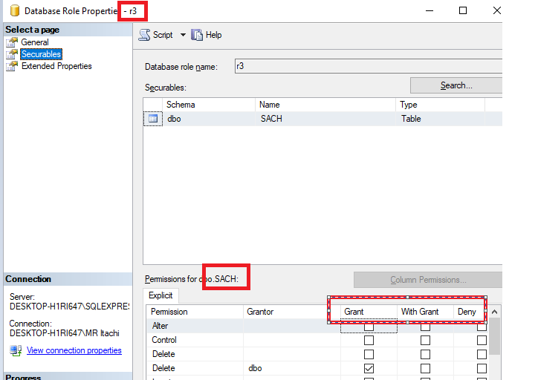

* **Tìm hiểu phân quyền cho role**

Thiết lập db_accessadmin cho r1

**db_accessadmin:** người dùng có quyền quản lý các Windows Group và tài khoản SQL Server đăng nhập

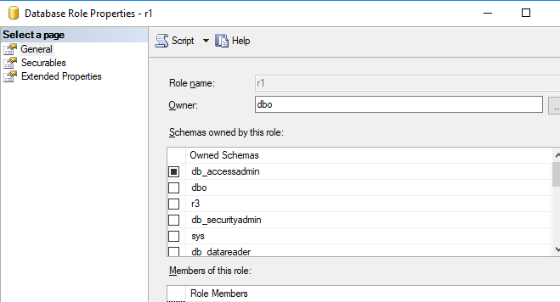

Thiết lập quyền db_owner cho r2

**db_owner:**toàn bộ người dùng có quyền full – access

